В ДМШ им. А.М.Иванова-Крамского прошел концерт ко Дню защитника Отечества
21.02.2023
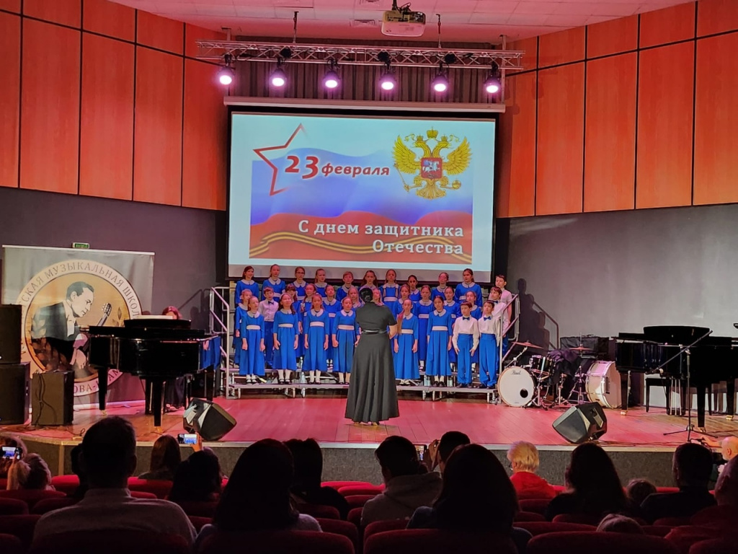

20 февраля в ДМШ им. А.М.Иванова-Крамского прошел концерт ко Дню защитника Отечества. Учащиеся школы представили зрителям яркую концертную программу. Прозвучали произведения композиторов разных эпох в исполнении юных музыкантов. Весь праздничный концерт стал признанием в любви защитникам Отечества!

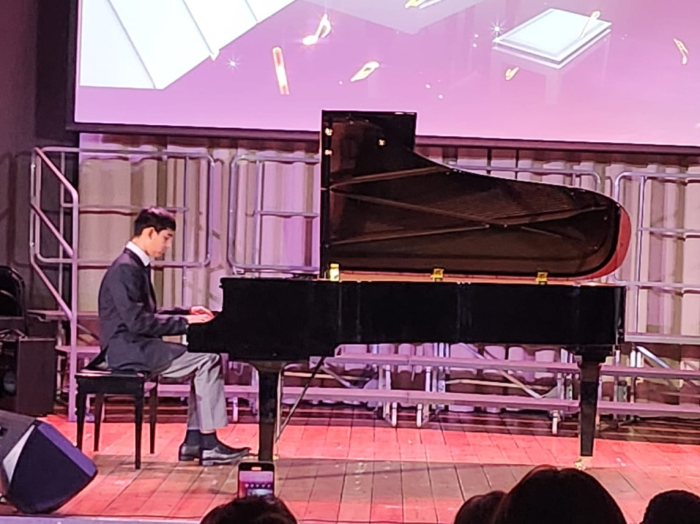

Адрес страницы: http://teplystan.mos.ru/social-services/detail/11423850.html
Управа района Теплый Стан города Москвы

